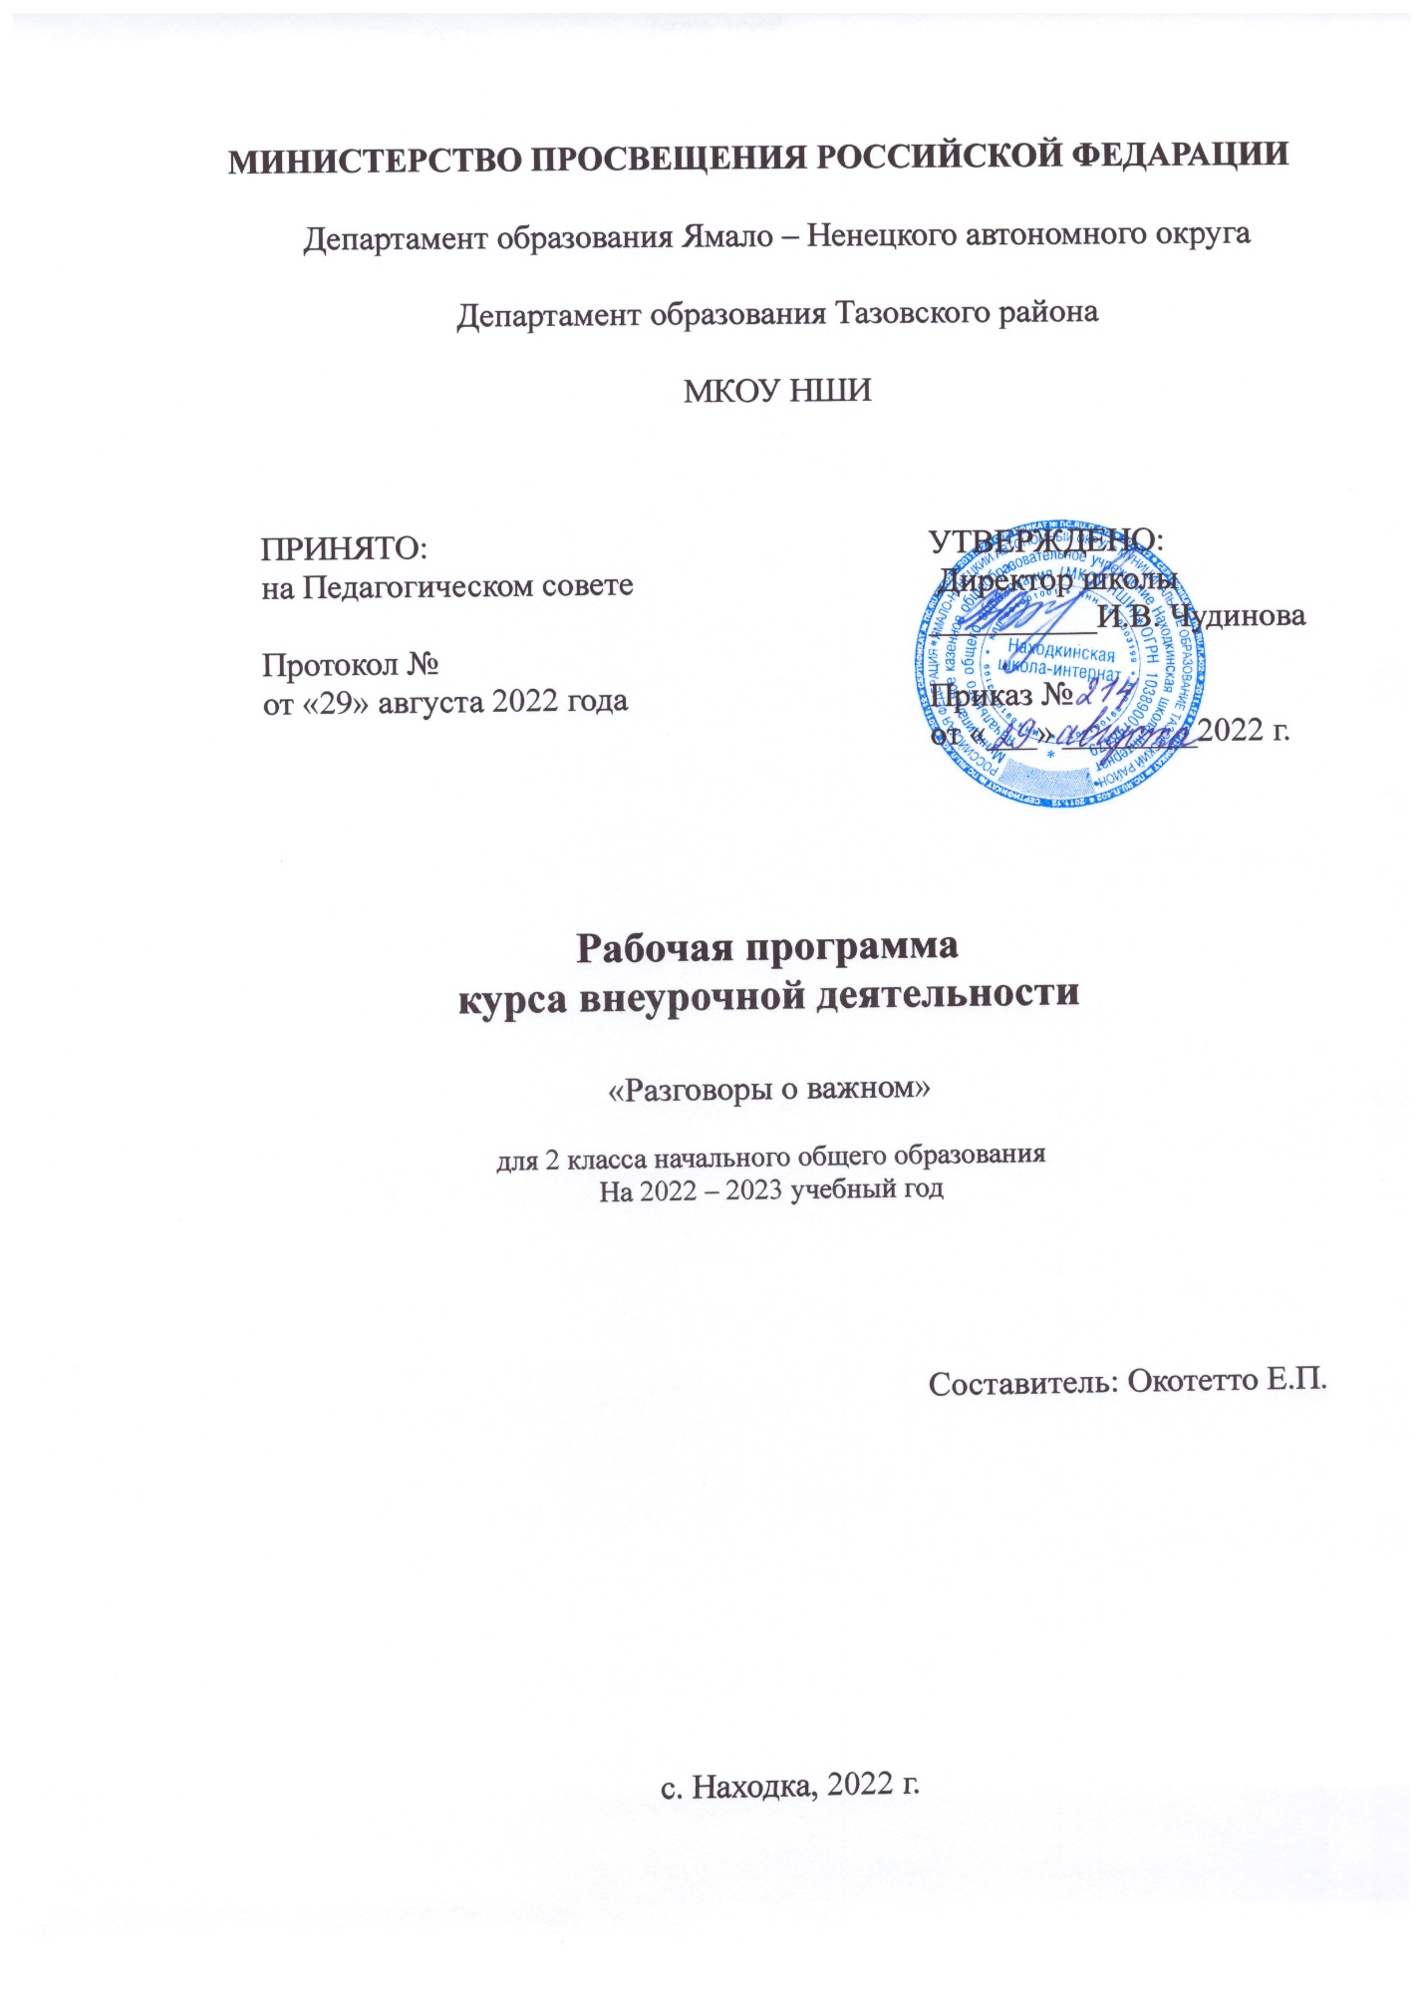

Тематическое планирование внеурочных занятий «Разговоры о важном» 3 класс
№ | Тема | Форма | Месяц | Дата
1 | День знаний (рекорды России) | образовательный квиз | Сентябрь2022 | 05.09
2 | От поколения к поколению: любовь россиян к Родине | беседа |  | 12.09
3 | Мечтаю летать | работа с интерактивными карточками |  | 19.09
4 | Я хочу услышать музыку | музыкальны й конкурс талантов |  | 26.09
5 | О наших бабушках и дедушках | семейные истории | Октябрь 2022 | 03.10
6 | Яснополянская школа и ее учитель | работа с текстом |  | 10.10
7 | День отца | творческая мастерская |  | 17.10
8 | Петр и Феврония Муромские | работа с иллюстрациями |  | 24.10
9 | День народного единства | работа с интерактивной картой | Ноябрь 2022 | 08.11
10 | Память времен | групповое обсуждение |  | 14.11
11 | День матери | творческая мастерская |  | 21.11
12 | Герб России и Москвы. Легенда о Георгие Победоносце. | работа с видеорядом |  | 28.11
13 | Один час моей жизни. Что я могу сделать для других? | групповое обсуждение | Декабрь 2022 | 05.12
14 | День Конституции | эвристическая беседа |  | 09.12
15 | Герои Отечества разных исторических эпох | работа с галереей героев |  | 12.12
16 | О чем мечтали дети войны? | конкурс стихов |  | 26.12
17 | Светлый праздник Рождества | пишем письмо Дедушке Морозу | Январь 2023 | 16.01
18 | Ленинград в дни блокады | работа с книжным текстом |  | 23.01
19 | Рождение Московского художественного театра | виртуальная экскурсия |  | 30.01
20 | День российской науки | викторина | Февраль 2023 | 06.02
21 | Россия и мир | викторина |  | 13.02
22 | Хорошие дела не ждут благодарности? (ко Дню защитника Отечества) | литературная гостиная: конкурс стихов |  | 20.02
 | Дарить добро… | акция |  | 27.02
23 | 8 марта ­ женский праздник | творческий флэшмоб | Март 2023 | 06.03
24 | Гимн России | работа с текстом |  | 13.03
25 | Путешествие по Крыму | виртуальная экскурсия |  | 20.03
26 | Я иду … в театр | чтение по ролям |  | 27.03
27 | День космонавтики | обсуждение фильма "Время первых" | Апрель 2023 | 03.04
28 | Память прошлого | конкурс стихов |  | 10.04
29 | "Дом для дикой природы": история создания | работа с видеоматериалами |  | 17.04
30 | Не надо бояться трудностей. Праздник Первомай | встреча с людьми разных профессий |  | 24.04
31 | Дорогами нашей Победы | литературная гостиная | Май 2023 | 15.05
32 | День детских общественных организаций | работа с видеоматериалами |  | 22.05
33 | Мои увлечения | творческий конкурс |  | 29.05

Источник: https://edsoo.ru/Vneurochnaya_deyatelnost.htm
Электронный ресурс: Институт стратегии развития образования

